トキトキ錯視

移川元規（立命館大学総合心理学部3回生）
竹島遥貴（立命館大学総合心理学部4回生）
高橋康介（立命館大学総合心理学部）

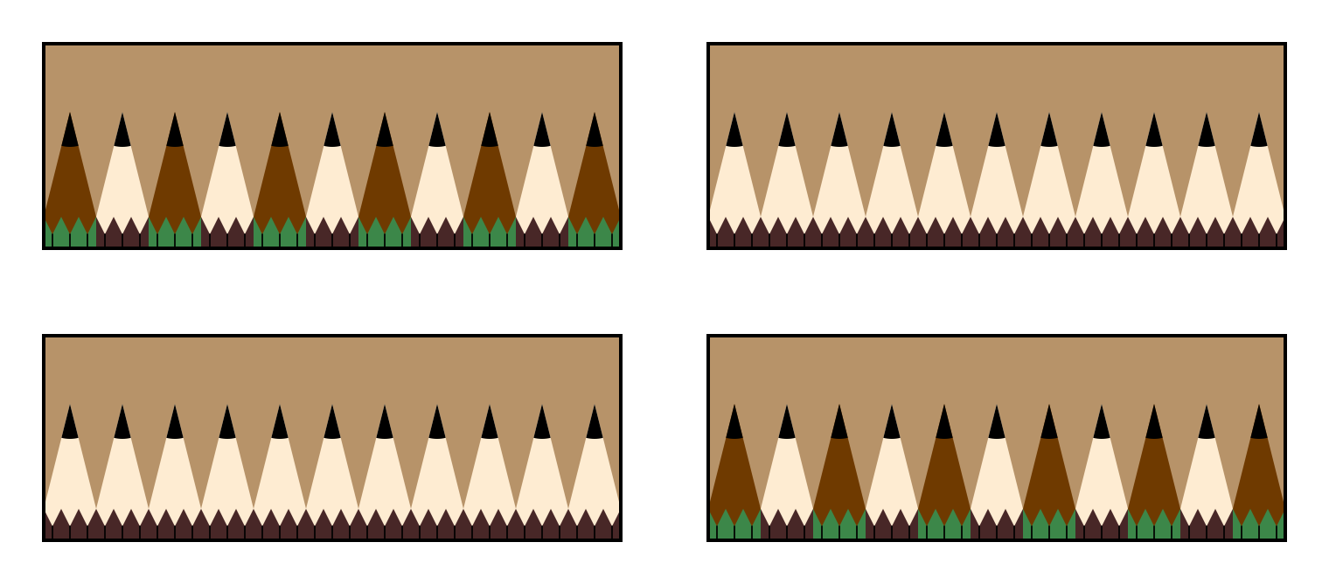
上の絵の中の鉛筆は形、大きさ、数がすべて同じで、色のみが異なっています。ですが、すべての鉛筆の色が同じ場合（右上、左下）に比べて、鉛筆の色が交互に異なっている場合（左上、右下）の方が、鉛筆の三角形部分が大きく、鉛筆の先端の間隔も広く、（もしかしたら）鉛筆の数も少なく見えます。
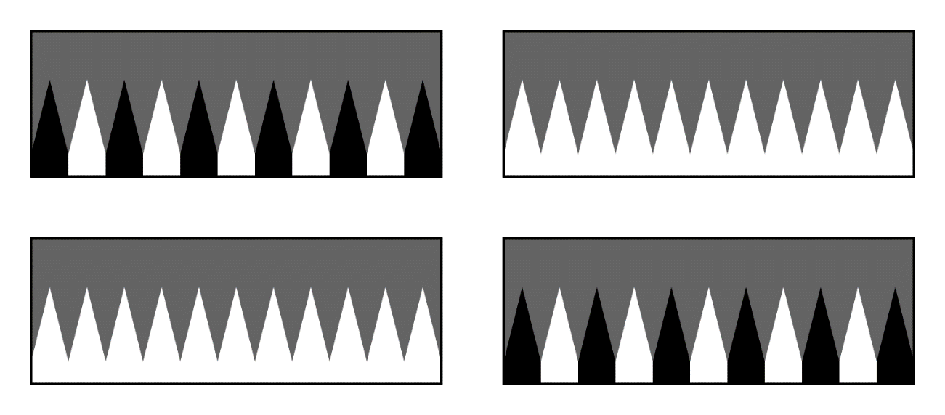
より基本的な錯視図として、白と黒の三角形で構成したものです。同様の錯視が確認できます。錯視量はこちらの方が大きいかもしれません。

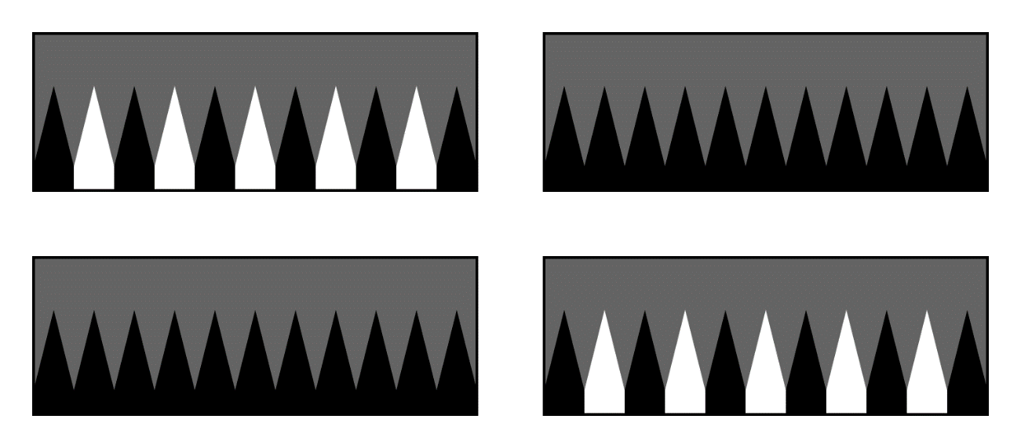
色の変化がない絵（右上、左下）の色を白ではなく黒にしても、同じ錯視が確認できます。したがって、色そのものは重要ではなく、色が交互に異なるか、すべての色が同じであるかによって、形状が同じでも異なって見えるという錯視が生じるものと思われます。

本錯視は局所的な色の変化が大域的な形状の知覚に影響することを示すものであり、群化効果なども関連している可能性があります。したがって、本錯視について検討を行うことで、大域的形状知覚に関する新たな知見が得られるという意義があります。

※タイトルの「トキトキ」とは, 鉛筆が尖った様子を表す愛知方面の言葉です。

連絡先
移川元規（cp0149if(at mark)ed.ritsumei.ac.jp）
高橋康介（takahashi.kohske(at mark)gmail.com）

